方案名称：框架机器人焊接工作站

方案布局：
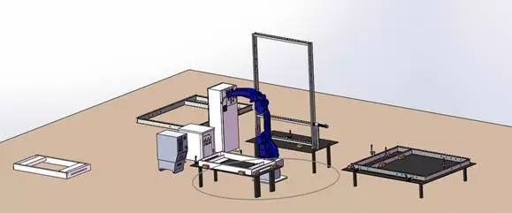
A工件成品
A焊接平台
A工件拼接台
A工件
B工件
B焊接平台
焊接机器人
B工件成品
焊接电源
机器人控制柜

方案介绍：本工作站的工艺流程为人工在A工件拼接台上将A工件进行组装拼接，然后装在A焊接平台上。在A工作台将组对好的A工件放入手动变位机，机器人进行焊接，手动翻转180度后再焊，焊完后卸件，机器人焊B工作台的B工件，A工作台重新上料，B工件焊接完成后卸件，机器人焊A工作台的A工件，B工作台重新上料，依次循环。
设备明细：
序号 | 设备名称 | 数量
 | 焊接机器人 | 1台
 | 机器人控制系统 | 1套
 | 机器人焊接电源 | 1台
 | 焊枪及焊接配件包 | 1套
 | 焊接平台 | 3件
 | 焊接夹具 | 若干

方案优势：
- 模块化标准化设计，安装调试方便快捷
- 两工位设计，实现两种工件焊接
- 两工位设计，提供机器人利用率
- 按钮式操作，简单易学
主要应用：支持碳钢，不锈钢焊接，适合于小工件，直焊缝焊接。

案例场景

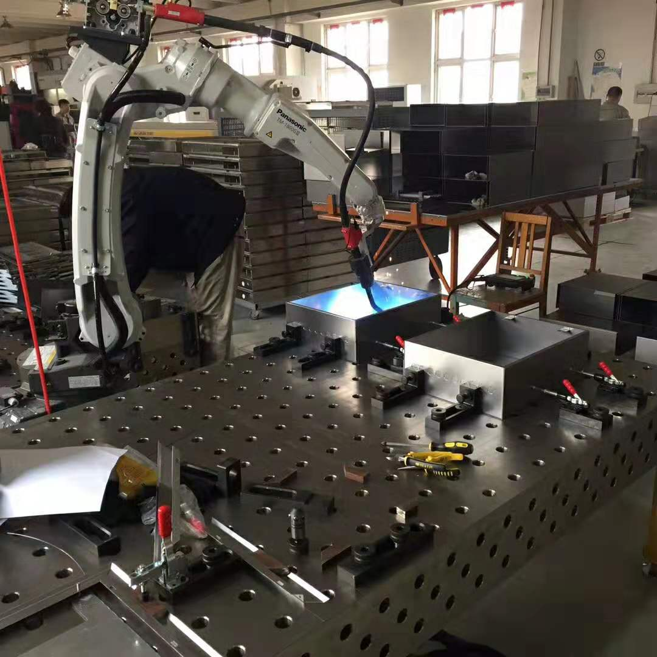
控制盒、仪表箱等的自动焊接

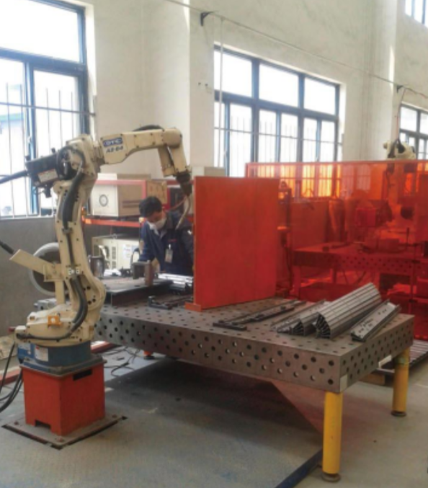
货架、钣金等配件自动焊接

